ПАМЯТКА ДЛЯ РОДИТЕЛЕЙ ДОШКОЛЬНИКОВ

ОСТОРОЖНО, ЗИМА!

БЕЗОПАСНОЕ КАТАНИЕ С ГОРКИ

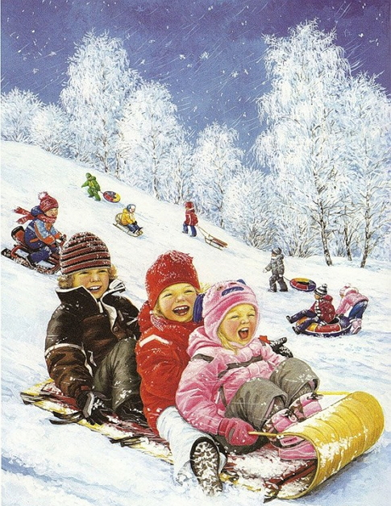

Прежде всего нужно найти подходящее место для катания. Самые безопасные спуски располагаются вдали от дорог и деревьев, имеют пологий, лишенный трамплинов склон.
Для катания с маленькими детьми лучше всего подходят немноголюдные, невысокие горки.

Пока дошкольники не подросли, им лучше кататься отдельно от более старших детей, любящих демонстрировать удаль, устраивая столкновения и «кучу-малу».

Если вид горки вызывает у вас опасения, опробуйте сначала спуск самостоятельно.
В целях подстраховки взрослому лучше помогать детям внизу, а не на вершине горы.
Идеально, если кто-то из взрослых следит за спуском сверху, а кто-то снизу помогает детям быстро освобождать путь.

Ни в коем случае не разрешайте маленьким детям одним кататься с горки. Следите за соблюдением очередности при катании. Если ваш ребенок катается на разновозрастной оживленной горке, обязательно следите за ним: не стоит надеяться на помощь других родителей или сознательность детей.
Малыши не могут сами быстро сориентироваться в опасной ситуации и что-то изменить!
Помните, самые опасные спуски – на спине и головой вперед!

Научите детей правилам поведения на горке:

1.Подниматься на горку нужно подальше от спуска.
2. Нельзя стоять внизу на спусковой дорожке, а также перебегать её.
3.Не съезжать, пока не съехал и не отошел в сторону предыдущий катающийся.
4.Нельзя съезжать спиной или головой вперёд (лежа на животе).
5.Нельзя шалить во время спуска, провоцировать столкновения.
6.Не задерживаться внизу, когда съехал, а поскорее отползать или откатываться в сторону.

Научите ребенка падать:
в момент падения он должен уметь группироваться, собираться «в комочек» так, чтобы ушиб приходился на как можно большую площадь. Выставленная при падении рука, растопыренные пальцы приведут к перелому.

КУПИТЕ СВОЕМУ РЕБЕНКУ КАЧЕСТВЕННЫЕ И УДОБНЫЕ САНКИ И ЛЕДЯНКУ, НАУЧИТЕ УПРАВЛЯТЬ ИМИ!
НЕ ОСТАВЛЯЙТЕ ДОШКОЛЬНИКОВ БЕЗ ПРИСМОТРА
В МЕСТАХ МАССОВОГО КАТАНИЯ С ГОРОК!

